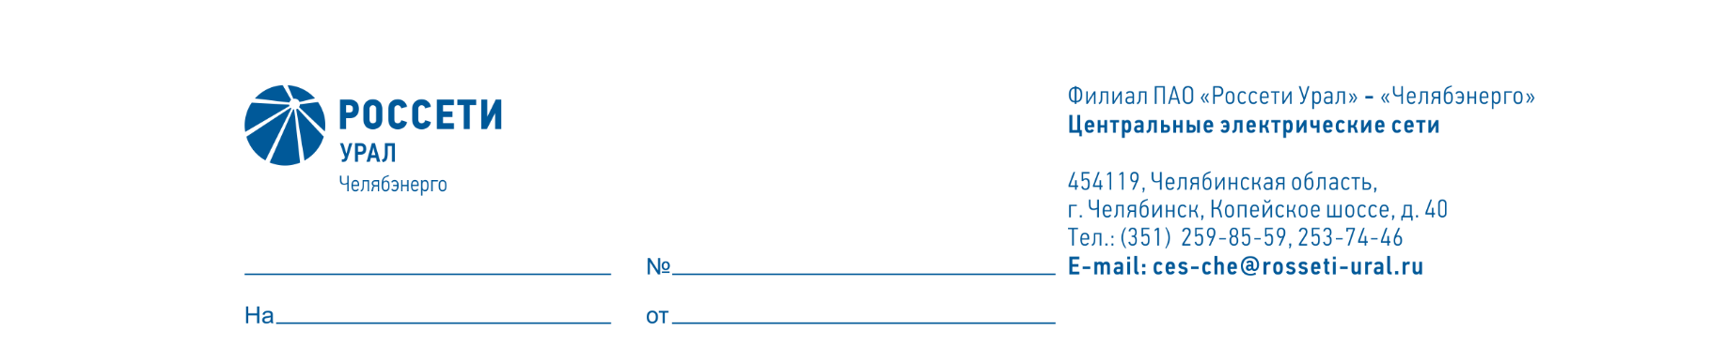

Заместителю директора – главному инженеру
филиала ПАО «Россети Урал» - «Челябэнерго»
В.А. Обвинцеву

О согласовании внеочередного ремонта

Уважаемый Виктор Александрович!

В ПО «ЦЭС» во время эксплуатации повредились 3 прибора:
1. Тангенс 2000 (зав. № 02.22.1690), нет связи в/в блока с блоком управления.
2. Цифровой осциллограф – мультиметр UT81B заводской номер H170134856 при включении зависает в режиме TEST MODE.
3. Прибор «УПК-01Н-03» заводской номер 894 2011 г.в. Поврежден трансформатор, поврежден блок питания.
Прошу согласовать внеочередной ремонт указанных приборов в рамках действующего договора на ремонт приборов № 8600014188 от 01.04.2024.

Главный инженер И.А. Рязанов

Бугреев А.Г.
324-12

